МИНОБРНАУКИ РОССИИ

ФЕДЕРАЛЬНОЕ ГОСУДАРСТВЕННОЕ БЮДЖЕТНОЕ ОБРАЗОВАТЕЛЬНОЕ УЧРЕЖДЕНИЕ

ВЫСШЕГО ОБРАЗОВАНИЯ

“ВОРОНЕЖСКИЙ ГОСУДАРСТВЕННЫЙ УНИВЕРСИТЕТ”

Факультет компьютерных наук

Кафедра программирования и информационных технологий

Расписание занятий для вузов «UnivTimetable»

Курсовой проект

*09.03.02 Информационные системы и технологии Программная инженерия в информационных системах*

Зав. кафедрой С. Д. Махортов, д.ф.- м.н.,доцент

._.20

Обучающийся Ф.Ю. Свиридов, 3 курс, д/о Обучающийся И.М. Молдавский, 3 курс, д/о Обучающийся П.Р. Сергеевич, 3 курс, д/о

Руководитель В.С. Тарасов, ст. преподаватель Руководитель И.В.Клейменов, ассистент

Воронеж 2023

**Содержание**

Введение 3

1 Постановка задачи 4

1.1 Задачи проекта 4

2 Анализ предметной области 5

2.1 Терминология 5

2.2 Обзор аналогов 7

2.2.1 СтудЖурнал – Расписание занятий 7

2.2.2 Student Calendar – Timetable 9

2.2.3 School Planner 11

2.3 Средства реализации 15

3 Реализация 17

4 Интерфейс приложения 22

4.1 Авторизация 22

4.1 Преподаватель 23

4.3 Администратор 27

4.4 Староста 30

Заключение 32

Список использованных источников 33

# Введение

Существует много разных способов составления и представления расписания учебных занятий в образовательных организациях, как в школах, так и в высших учебных заведениях: некоторые учреждения уже полностью перешли на современные решения в виде электронных журналов и других электронных информационных систем доступных благодаря Интернету, остальные же до сих пор прибегают к полностью ручному составлению расписания, а представляют его чаще всего в виде больших распечатанных листов, склеенных вместе. Так же присутствуют варианты реализации в виде использования электронных таблиц, что в какой-то степени облегчает работу, раннее исполняемую вручную. Подобные способы требуют слишком больших временных затрат и нередко могут приводить к ошибкам и несостыковкам в самом расписании. Именно поэтому практически ни в одном ВУЗе нет такой практики, что точное и окончательное расписание известно студентам и преподавателям уже в первую неделю учебных занятий, а не формируется постепенно в течении первых нескольких недель учебного периода.

Затрагивая тему современных реалий, абсолютно у каждого обучающегося и каждого члена преподавательского состава имеются свои мобильные устройства, что значительно упрощает многие повседневные вещи. При наличии мобильного приложения с расписанием, распорядок учебного дня всегда будет под рукой и необходимость спрашивать об этом самих преподавателей отпадёт. К тому же, если у подобного приложения будет функционал, реализующий не только просмотр расписания, но и его формирование на основе предоставленных самими преподавателями данных, тогда сам процесс составления значительно ускорится и облегчится. Для достижения поставленных целей для начала рассмотрим несколько популярных аналогов и затем перейдем к формулировке требований, на основе которых будет создаваться приложение.

# Постановка задачи

## Задачи проекта

Целью данной курсовой работы является создание мобильного приложения для отслеживания и формирования расписания учебных занятий в ВУЗах, которое будет реализовывать следующие требования:

* предоставление преподавателями нежелательного времени для проведения занятий;
* обеспечение возможности просмотра расписания на заданный промежуток времени как для старост (для их групп), так и для преподавателей (личное);
* предоставление преподавателям права переноса занятий через приложение;
* формирование расписания системой на основе предоставленных преподавателями данных;
* экспорт расписания в формате Excel таблицы;
* уведомление старост по электронной почте об изменениях в расписании.

# Анализ предметной области

## Терминология

* Мобильное приложение — программное обеспечение, предназначенное для работы на смартфонах, планшетах и других мобильных устройствах, разработанное для конкретной платформы (iOS, Android и т. д.);
* Android-приложение — программное обеспечение, предназначенное для работы на смартфонах, планшетах и других мобильных устройствах, разработанное для платформы Android;
* Android — это операционная система с открытым исходным кодом, созданная для мобильных устройств на основе модифицированного ядра Linux;
* Клиент — это аппаратный или программный компонент вычислительной системы, посылающий запросы серверу;
* Сервер — выделенный или специализированный компьютер для выполнения сервисного программного обеспечения;
* База данных — это упорядоченный набор структурированной информации или данных, которые обычно хранятся в электронном виде в компьютерной системе. База данных обычно управляется системой управления базами данных (СУБД);
* SQL-запросы — это наборы команд для работы с реляционными базами данных;
* Дизайн-макет — это схематичное изображение финальной идеи с указанием всех деталей. В нем указываются концепция, шрифты, тексты, изображения, расположение всех элементов и общая картина продукта;
* Аутентификация — процедура проверки подлинности, например, проверка подлинности пользователя путем сравнения введённого им пароля с паролем, сохраненным в базе данных;
* Авторизация — предоставление определённому лицу или группе лиц прав на выполнение определенных действий;
* Фреймворк — программное обеспечение, облегчающее разработку и объединение разных компонентов большого программного проекта;
* SQL-инъекция — внедрение в запрос произвольного SQL-кода, который может повредить данные, хранящиеся в БД или предоставить доступ к ним;
* Frontend — клиентская сторона пользовательского интерфейса к программно-аппаратной части сервиса;
* Backend — программно-аппаратная часть сервиса, отвечающая за функционирование его внутренней части;
* REST — архитектурный стиль взаимодействия компонентов распределённого приложения в сети;
* API — описание взаимодействия одной компьютерной программы с другой;
* Аккаунт или учётная запись — это персональная страница пользователя или личный кабинет, который создается после регистрации;
* Пользователь — человек, использующий приложение;
* Преподаватель — работник высшего учебного заведения, преподающий какой-либо предмет(ы);
* Староста — человек из числа студентов, ответственный за организационные моменты, связанные с учебной деятельностью своей группы, в том числе за связь с преподавателями и своевременное уведомление одногруппников обо всех изменениях в расписании занятий;
* Администратор — человек, ответственный за обеспечение штатной работы приложения путём добавления/редактирования/удаления ВУЗов и пользователей;
* Расписание — это основной учебно-методический документ, определяющий педагогически целесообразную последовательность учебных занятий в образовательном учреждении на каждый день учебной недели и конкретизирующий таким образом учебный план.

## Обзор аналогов

В данном параграфе будут рассмотрены аналоги приложения “UnivTimetable”, а также приведены их преимущества и недостатки.

### СтудЖурнал – Расписание занятий

СтудЖурнал - приложение, которое позволяет более эффективно управлять своим учебным графиком. СтудЖурнал позволяет быстро организовать персональное расписание, следить за календарным графиком и записывать заметки, лабораторные работы, домашние задания.

С помощью приложения можно эффективно организовывать студенческую жизнь, моментально делиться учебными материалами с друзьями.

С интерфейсом приложения можно ознакомиться на рисунках 1-2.

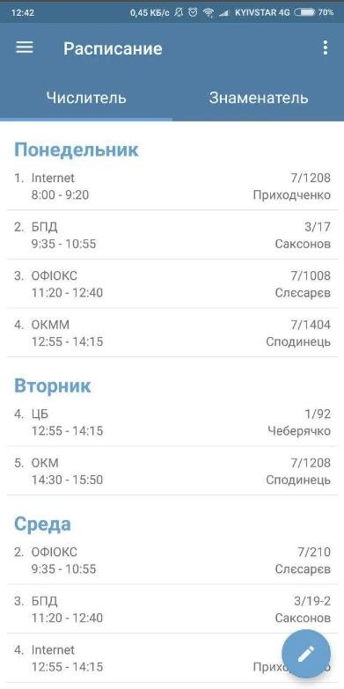

1. Интерфейс вкладки расписание

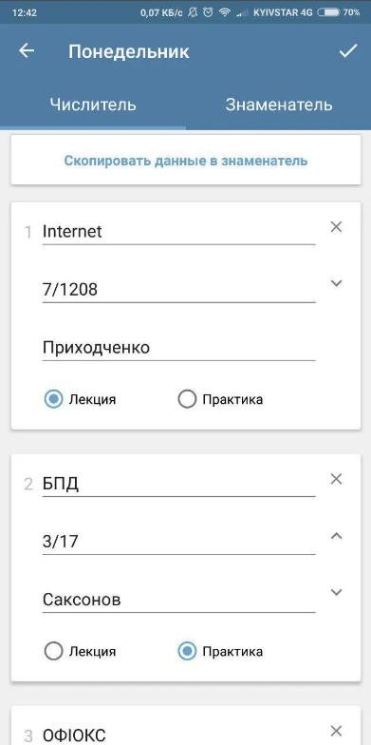

1. Интерфейс вкладки редактирования

Преимущества:

* удобное создание заметок, конспектов;
* календарное отображение информации;
* можно экспортировать данные и так же импортировать себе.

Недостатки:

* нет интеграции со своим вузом, то есть придется вводить предметы и их время для каждого дня недели самостоятельно;
* отсутствие возможности экспортировать расписание в Excel-формат.

### **Student Calendar – Timetable**

Student Calendar – приложение, которое создано для учащихся, чтобы помочь учащимся организоваться и повысить успеваемость.

Цель использования этого приложения – выполнять задачи в совмещенные сроки, лучше распределять время между академической и личной жизнью, вести повседневную жизнь больше спокойствия и меньше стресса. В студенческом календаре важная информация о тестах, домашних заданиях, встречах и расписании всегда будет доступна на вашем смартфоне для проверок и новых расписаний, где бы вы ни находились. Есть также напоминания (с будильниками и уведомлениями), которые помогут вам не забыть о важных действиях.

Календарь учащихся перечисляет события в виде списка дел или контрольного списка, где события должны быть помечены как завершенные, чтобы они больше не выделялись. Кроме того, он группируется по прошлым и будущим событиям, и можно увидеть, когда какая-то активность задерживается. Интерфейс продемонстрирован на рисунках 3-4.

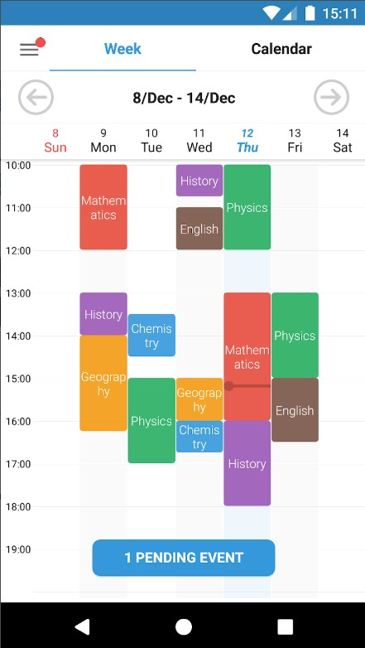

1. Интерфейс вкладки расписание

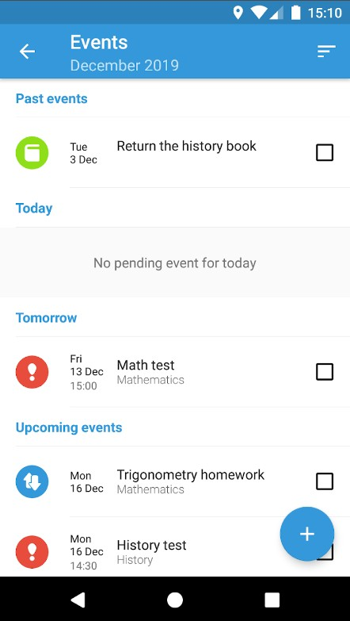

1. Интерфейс вкладки создания события

Преимущества:

* планирование мероприятий;
* уведомления о приближающихся мероприятиях;
* управление оценками. Недостатки:
* отсутствие русского языка;
* необходимо самостоятельно заполнять информацию о занятиях;
* редкие обновления приложения;
* невозможно экспортировать расписание в Excel-формат.

### School Planner

School Planner — это удобная программа для учащихся всех возрастов, помогающая организовать учебный процесс и иметь все нужное под рукой. Независимо от места учебы эта программа будет очень полезна.

Данное приложение предоставляет удобную запись домашних заданий и материалов для экзаменов, а ежедневные уведомления помогут никогда ничего не забывать.

Встроенный календарь оптимизирован для нужд учащихся и позволяет управлять событиями и запланированными делами более легко. Благодаря приложению график и ежедневное расписание будет всегда под рукой, а это облегчит планирование учебного процесса. Расписание полностью настраиваемо: можно назначать различные цвета для каждого объекта и просматривать события, сохраненные в календаре.

Интерфейс приложения продемонстрирован на рисунках 5-6.

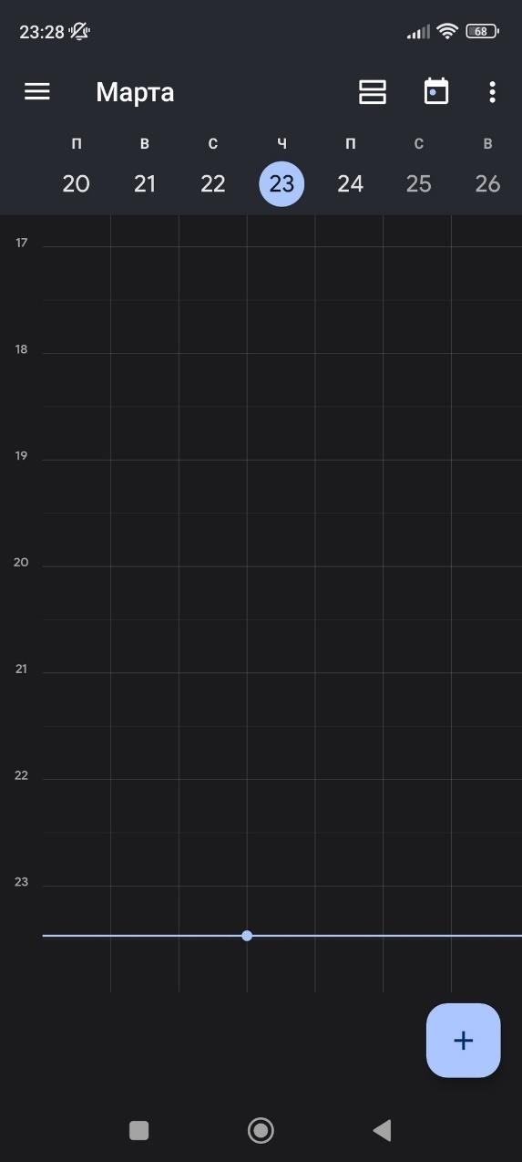

1. Интерфейс вкладки расписание

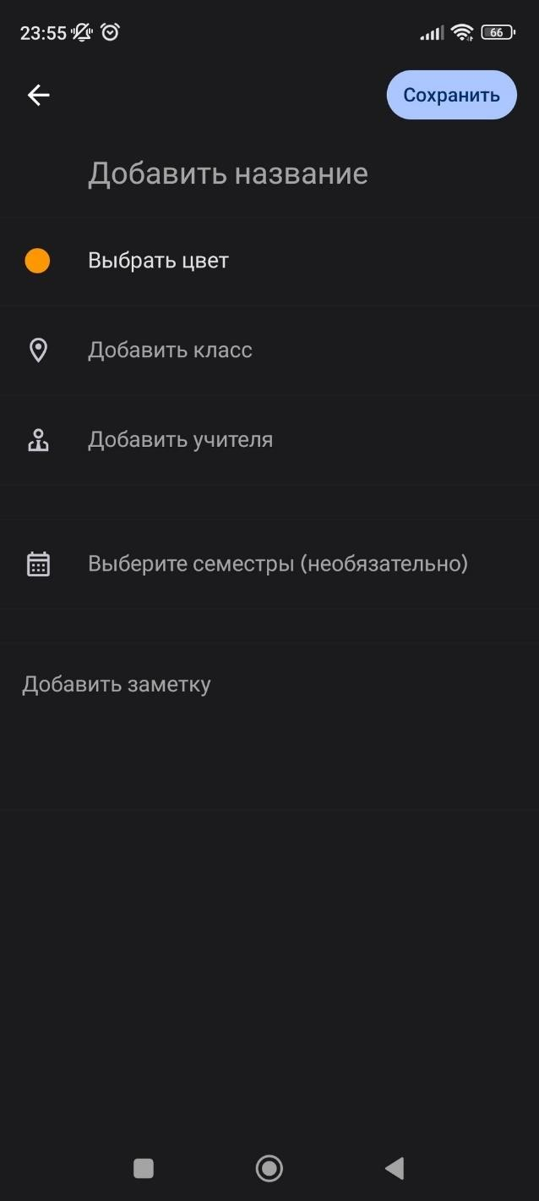

1. Интерфейс вкладки добавления предмета

Преимущества:

* расписание для экзаменов, домашних заданий;
* управление оценками, предметами;
* настройка темы приложения;
* возможность записывать разную контактную информацию о преподавателях.

Недостатки:

* большое количество рекламы;
* для того, чтобы полностью использовать все функции приложения, необходимо оформить платную подписку;
* нужно вручную добавлять информацию о занятиях на тот или иной промежуток времени;
* невозможно экспортировать расписание в Excel-формат.

## Средства реализации

* Java – строго типизированный объектно-ориентированный язык программирования общего назначения, разработанный компанией Sun Microsystems;
* Spring Boot Framework – это веб-платформа Java на основе микрослужб с открытым кодом от Spring. Обладает большим набором инструментов;
* PostgreSQL – свободная объектно-реляционная система управления базами данных. Выбрана так как, поддерживает большое количество типов данных, имеет богатую функциональность, поддерживается многими серверами;
* Docker – платформа, предназначенная для помощи разработчикам в создании, совместном использовании и запуске современных приложений;
* Flyway – средство обеспечения версионности схем и управления миграциями базы данных. FlyWay имеет поддержку PostgreSQL и интегрируется с Spring Framework;
* Android SDK – универсальное средство разработки мобильных приложений для операционной системы Android;
* Kotlin – средство обеспечения версионности схем и управления миграциями базы данных. FlyWay имеет поддержку PostgreSQL и интегрируется с Spring Framework;
* Miro – платформа для совместной работы распределенных команд;
* Swagger – фреймворк для спецификации REST API;
* Draw.io – бесплатное кроссплатформенное программное обеспечение для рисования графиков с открытым исходным кодом, разработанное на HTML5 и JavaScript. Его интерфейс можно использовать для создания диаграмм, таких как блок-схемы, каркасы, диаграммы UML, организационные диаграммы и сетевые диаграммы;
* Figma – онлайн-сервис для разработки интерфейсов и прототипирования с возможностью организации совместной работы в режиме реального времени;
* Trello – облачная программа для управления проектами небольших групп;
* Github – веб-сервис для хостинга IT-проектов и их совместной разработки;
* Git – распределённая система управления версиями.

# Реализация

В результате анализа было принято решение о разработке системы, описание которой приводится в данной главе.

1. Структура базы данных

Структура базы данных приведена на рисунке 7.

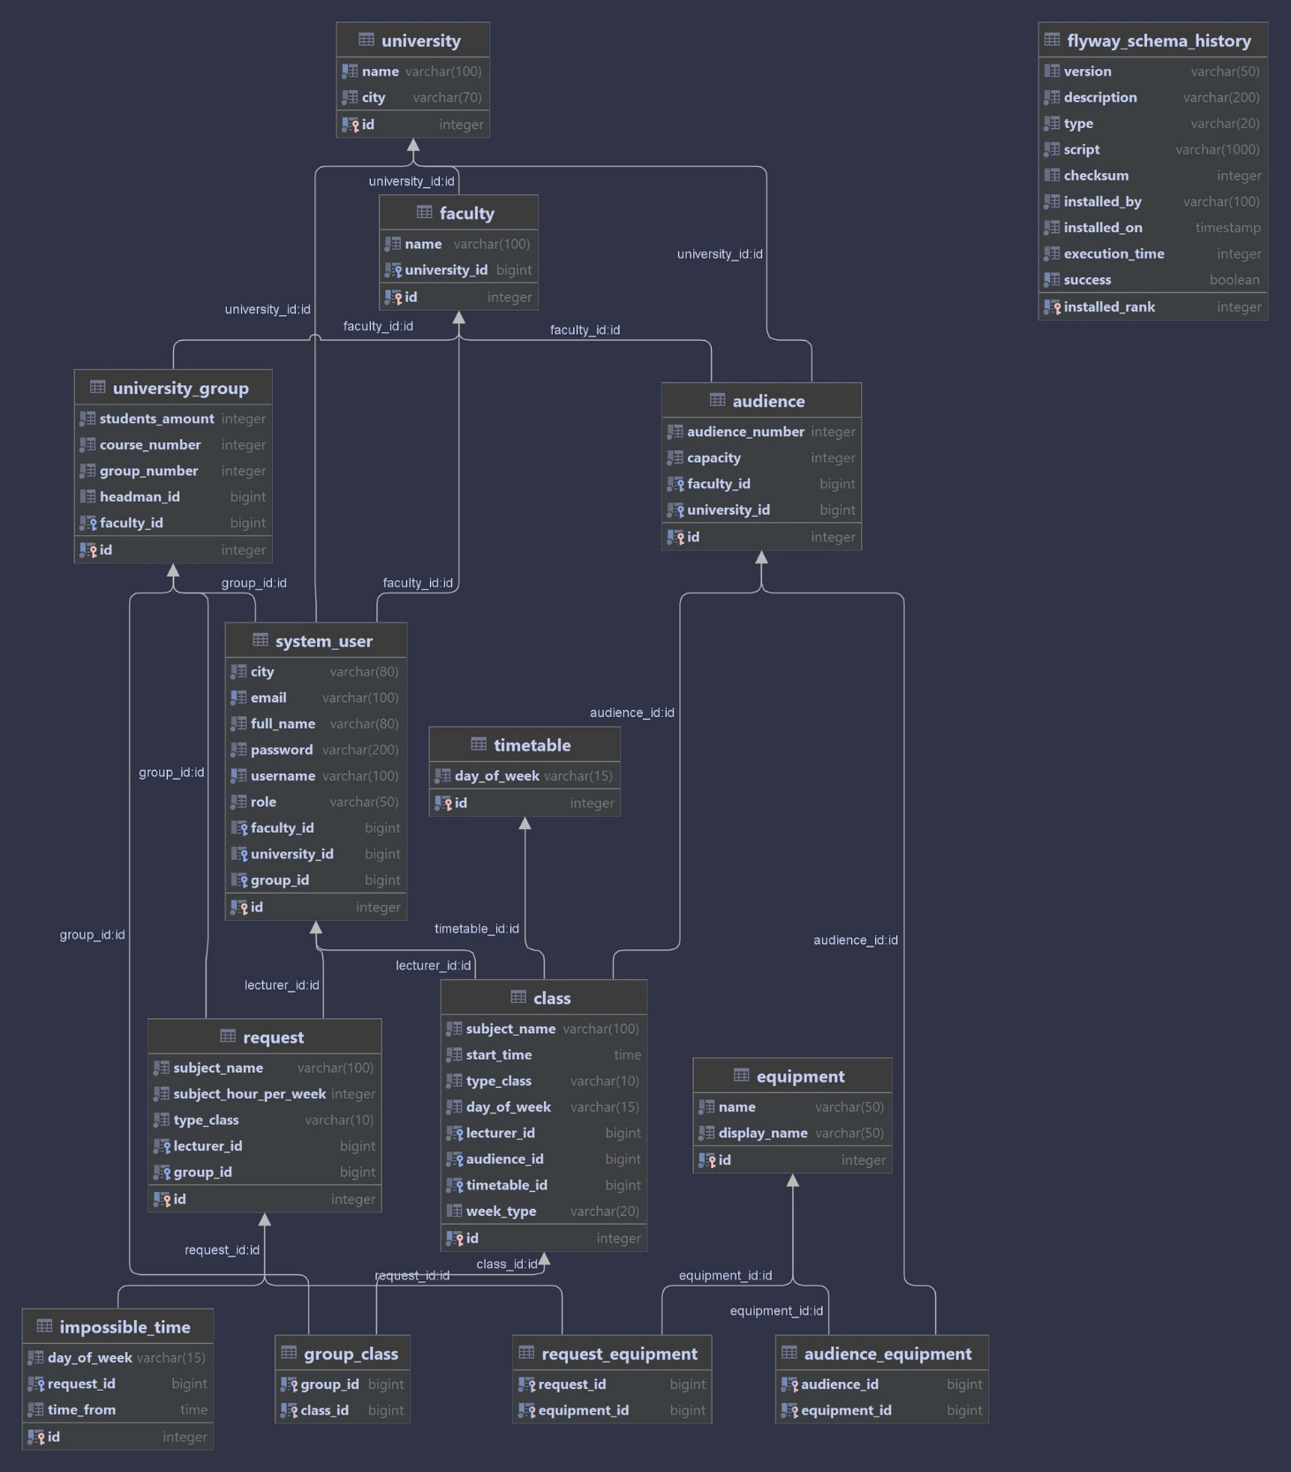

1. Схема таблиц базы данных

Для хранения информации о расписании занятий высших учебных заведений и относящихся к ним факультетов, групп студентов и пользователей используются следующие таблицы:

1. **University** – справочник со всеми ВУЗами, в которых используется приложение. Содержит полное официальное название ВУЗа и город, в котором он находится;
2. **Faculty** – список факультетов для каждого отдельного ВУЗа, содержит название факультета и id университета;
3. **University_group** – таблица со всеми группами, относящимися к конкретному факультету определённого ВУЗа. В ней представлена соответствующая информация о номере группы, номере курса, количестве студентов, id факультета и старосты;
4. **System_user** – непосредственно сами пользователи, представляющие собой преподавателей, старост и администраторов приложения. Вся необходимая информация о них отражена в виде колонок, содержащих город, email, ФИО, пароль, никнейм, роль, id ВУЗа, группы и факультета;
5. **Class** – справочник для проводимых учебных занятий. Имеет следующие поля: название дисциплины, время начала занятия, тип занятия (семинар/лекция), день недели, тип недели (числитель/знаменатель), id соответствующих аудитории, преподавателя и дня недели;
6. **Timetable** – перечисление всех существующих дней недели, в которые могут проводиться занятия;
7. **Audience** – аудитории, в которых проводятся учебные занятия Описываются полями номера аудитории, вместимости, id ВУЗа и факультета;
8. **Group_class** – таблица, связывающая между собой занятия и группы для которых они проводятся.

Остальная часть таблиц используется для хранения информации о вспомогательных деталях, используемых при составлении расписания. В их число входят таблицы для оборудования в аудиториях, заявки для каждой отдельной учебной дисциплины, а также невозможное для проведения занятий преподавателями время. Ко всему перечисленному относятся следующие таблицы:

1. **Request** – заявка на включение предмета в расписание, либо перенос занятия по предмету. Содержит в себе название дисциплины, количество часов в неделю, тип занятия (семинар/лекция), id преподавателя и группы;
2. **Impossible_time** – используется для хранения информации о времени, в которое преподаватели по тем или иным причинам не могут присутствовать на занятиях и соответственно проводить их. Содержит в себе день недели и соответствующее время, связано с заявкой её id;
3. **Equipment** – справочник для всего доступного оборудования. Name – наименование оборудования на английском, displayName - на русском, name будет передаваться между слоями приложения, displayName – отображаться для конечного пользователя;
4. **Audience**_**equipment** – связывает между собой аудитории и оборудование в них;
5. **Request**_**equipment** – таблица, связывающая заявки по предметам и требуемое оборудование для проведения занятий.
6. Диаграмма состояния

Диаграмма состояния позволяет определить все возможные сценарии поведения системы, выделить её ключевые состояния и переходы между ними. Для данного проекта всего было спроектировано 3 диаграммы для состояний администратора, старосты и преподавателя соответственно. Данные диаграммы представлены на рисунке 8.

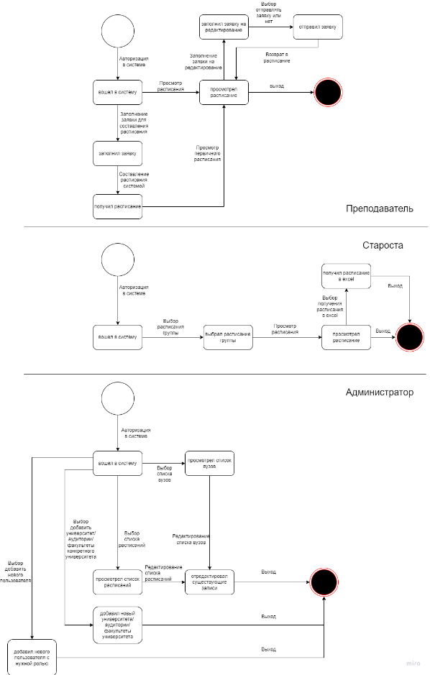

1. Диаграмма состояний
2. Сценарии использования

Сценарии использования для всех групп пользователей приведены на рисунке 9.

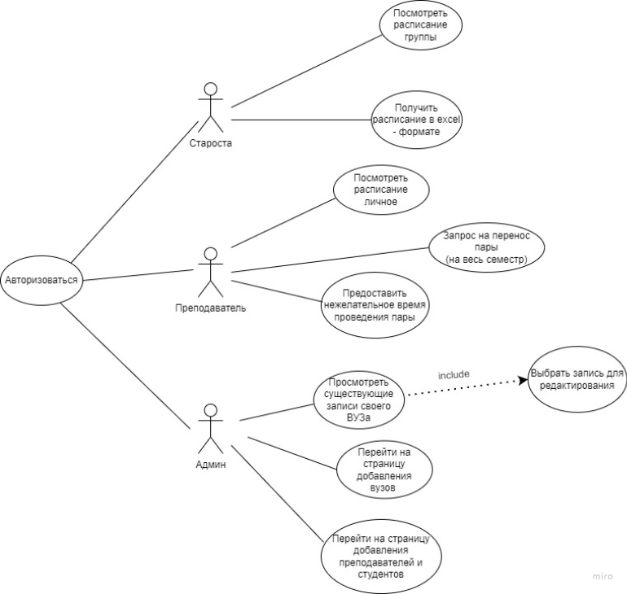

1. Сценарии использования

Рассмотрим диаграмму для использования приложения разными группами пользователей. В данном случае необходимость составления диаграммы прецедентов обусловлена прежде всего тем, что Use-Case диаграмма — это инструмент для моделирования системы, понимания ее функциональности и потребностей пользователей. Она может помочь c определением основных действий, которые пользователь должен совершить в системе, чтобы достичь конкретных целей. Данная диаграмма также позволяет определить возможные риски и проблемы, которые могут возникнуть в ходе использования системы.

# Интерфейс приложения

Для реализации клиентской части проекта была выбрана связка Android SDK и языка Kotlin. Этот набор обеспечивает разработчикам огромное количество возможностей для создания мобильных приложений на Android. Они могут использовать SDK для доступа к аппаратным возможностям устройства, взаимодействия с различными сервисами и API, разработки пользовательского интерфейса и многого другого. Kotlin, в свою очередь, является более новым и продвинутым средством для реализации приложений по сравнению с языком Java.

## Авторизация

Пользователь имеет возможность авторизироваться по почте (рисунок 10) и в соответствии с ролью, которую имеет его аккаунт, получит в своё распоряжение соответствующий функционал.

Соответственно функционал будет различным для администратора, преподавателя и старосты, предоставляя им разные возможности.

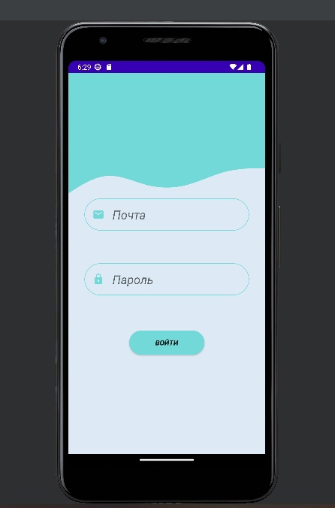

1. Экран авторизации

## Преподаватель

У пользователей с ролью преподавателя предусмотрен следующий набор возможностей:

* просмотр своего личного расписания (рисунок 11);
* создание заявки на включение предмета в расписание, а также предоставление нежелательного времени для проведения занятий (рисунок 12-13);
* формировка запроса на перенос занятия (рисунок 14).

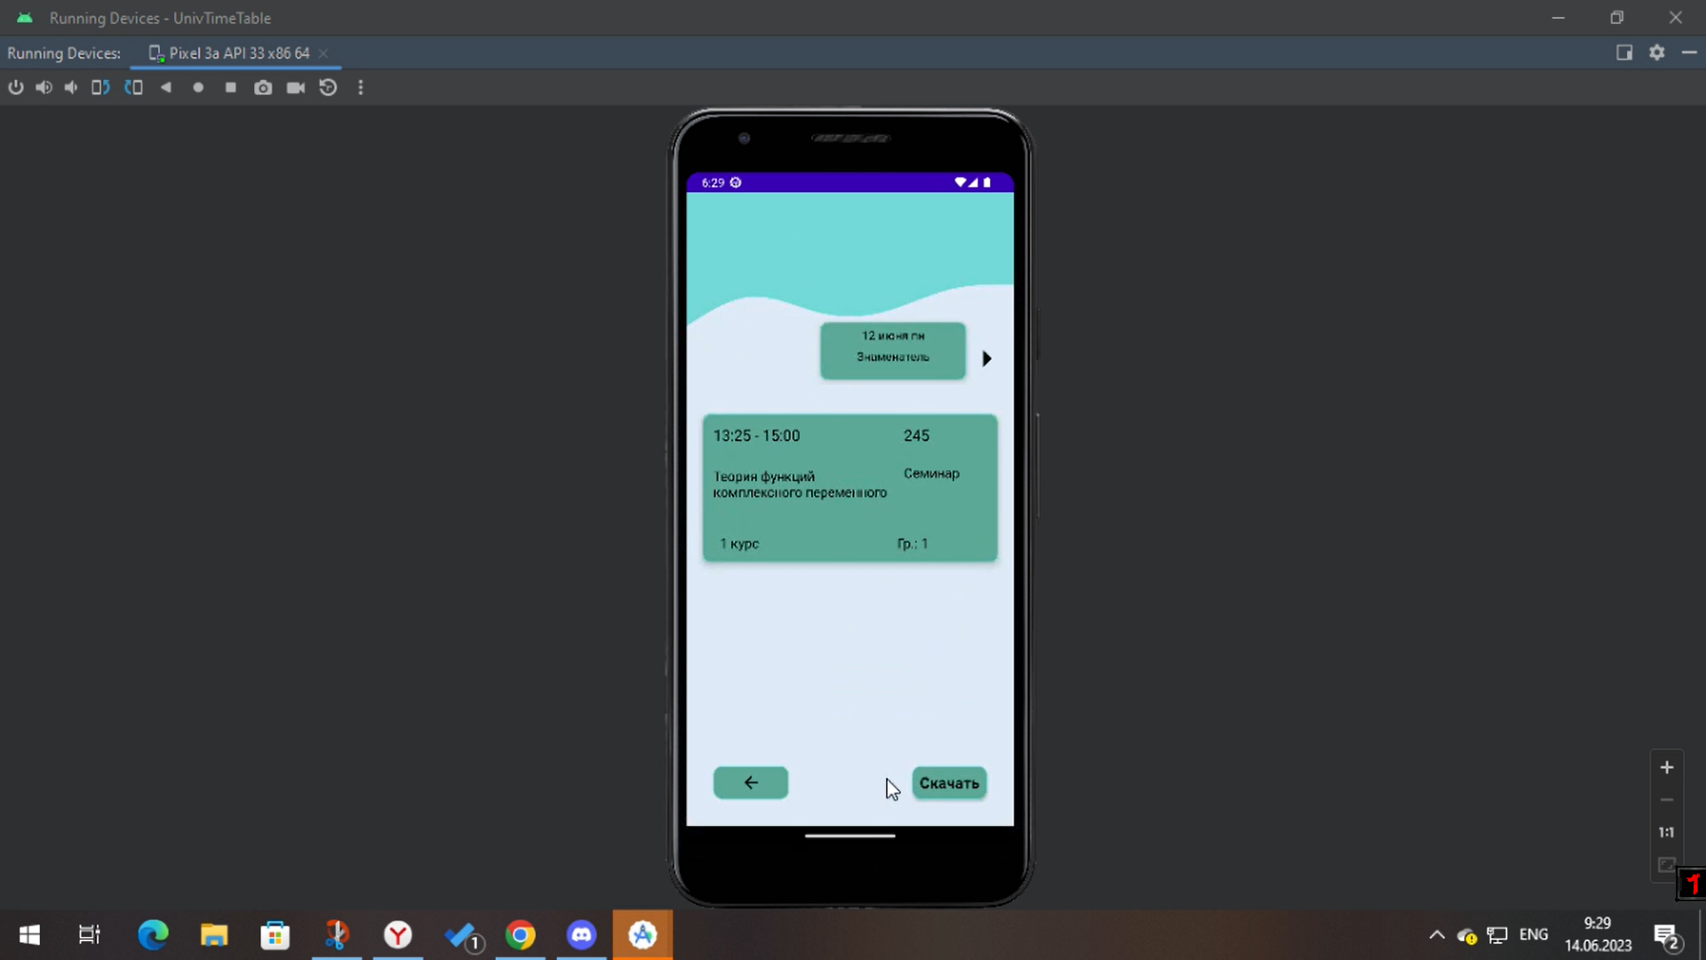

1. Экран просмотра расписания для преподавателя

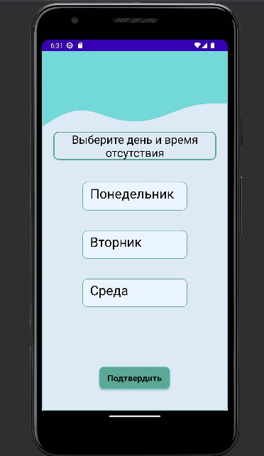

1. Экран для предоставления нежелательного времени для проведения занятий

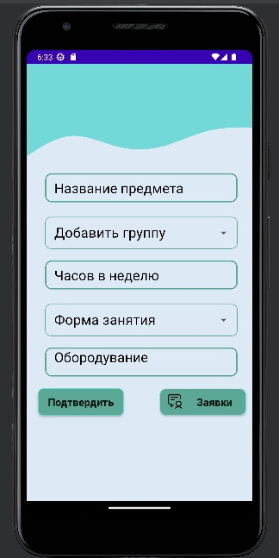

1. Экран для создания заявки

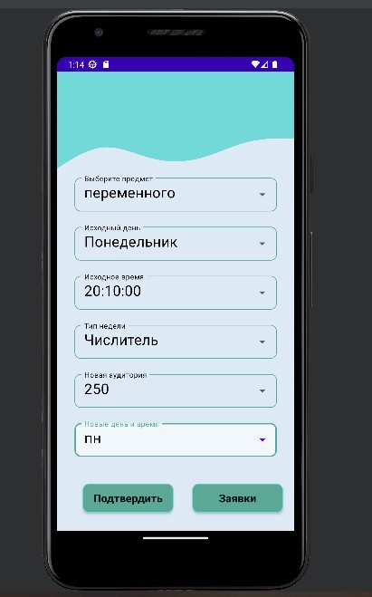

1. Экран формирования заявки на перенос занятия

## Администратор

У пользователей с ролью администратора в свою очередь предусмотрен следующий набор возможностей:

* добавление ВУЗов и редактирование уже существующих (рисунок 15);
* добавление/редактирование всех сущностей, так или иначе связанных с ВУЗом, например, факультетов (рисунок 16);
* администрирование пользователей системы (рисунок 17);

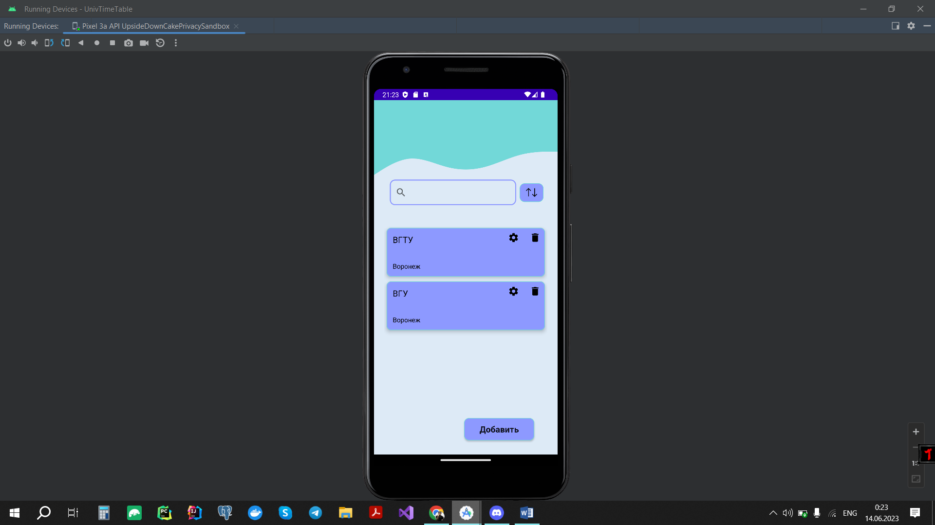

1. Экран просмотра ВУЗов и их редактирования

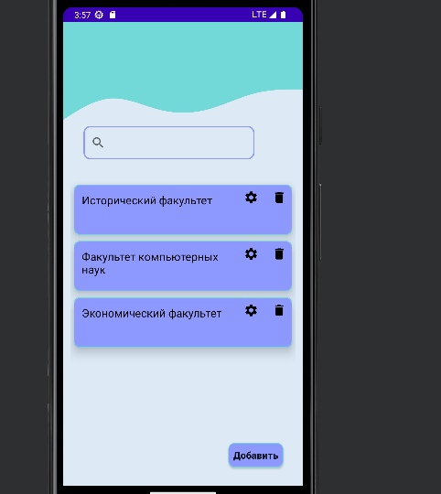

1. Экран для редактирования и просмотра факультетов

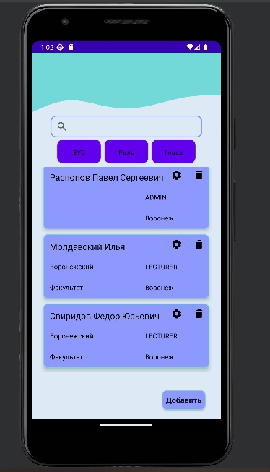

1. Экран администрирования пользователей системы

## Староста

У пользователей с ролью старосты в распоряжении есть ниже представленная возможность просмотра расписания для своей группы (рисунок 18).

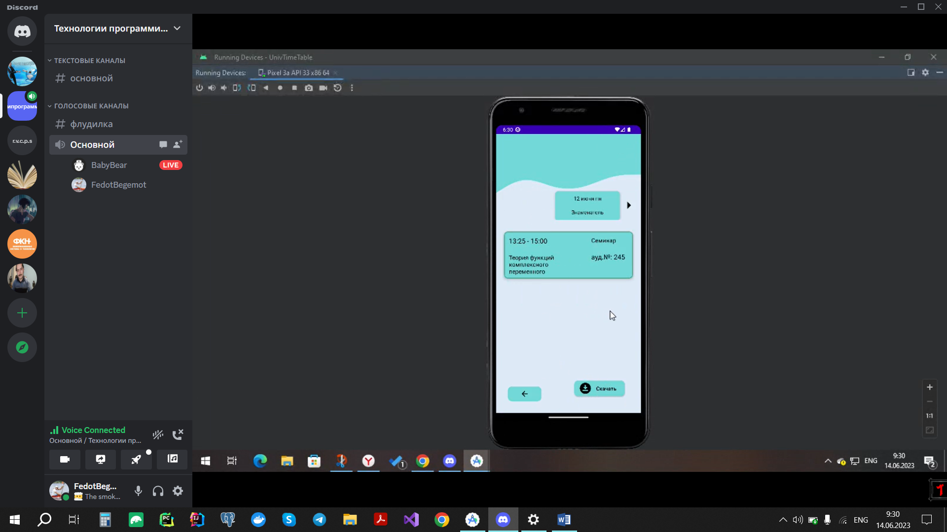

1. Экран просмотра расписания группы для старосты

# Заключение

При выполнении работы было рассмотрено несколько аналогичных решений для отслеживания и формирования расписания занятий, и, после их анализа и выделения недостатков, были выработаны основные идеи проекта, требования к функционалу и особенности, способные сделать разрабатываемое приложение лишённым этих недостатков.

Для разработки приложения были разработаны дизайн-макеты интерфейса, выбраны средства для разработки приложения, построены все необходимые диаграммы и написана сопутствующая документация.

Для контроля версий приложения было создано 3 репозитория GitHub – для документации, клиентской и серверной части соответственно.

При разработке приложения были реализованы следующие задачи:

* предоставление преподавателями нежелательного времени для проведения занятий;
* обеспечение возможности просмотра расписания на заданный промежуток времени как для старост (для их групп), так и для преподавателей (личное);
* предоставление преподавателям права переноса занятий через приложение;
* формирование расписания системой на основе предоставленных преподавателями данных;
* экспорт расписания в формате Excel таблицы;
* уведомление старост по электронной почте об изменениях в расписании.

Единственной нереализованной функцией является добавление новых аудиторий.

Во всё остальном разработанное приложение удовлетворяет всем поставленным раннее требованиям.

Все основные поставленные задачи были выполнены в полном объёме.

# Список использованных источников

1. PostgreSQL. Основы языка SQL: учеб. пособие / Е. П. Моргунов; под ред. Е. В. Рогова, П. В. Лузанова. — СПб.: БХВ-Петербург, 2018. — 336 с.
2. The Docker Book: Containerization is the new virtualization Kindle Edition / James Turnbull. - James Turnbull, 2014. – 388 с.
3. Pro Git: Everything you need to know about Git / Scott Chacon, Ben Straub. – 2-е изд. – изд. ‎ Apress, 2014. – 458 с.
4. Что такое JWT-токен [Электронный ресурс]. - Режим доступа: https://struchkov.dev/blog/ru/what-is-jwt/. – Заглавие с экрана. - (Дата обращения: 25.05.2023).
5. Руководство по языку Kotlin [Электронный ресурс]. – Режим доступа: <https://metanit.com/kotlin/tutorial/>. - Руководство по языку Kotlin. – (Дата обращения: 31.05.2023).
6. Spring Framework Documentation [Электронный ресурс]. – Режим доступа: <https://spring.io/projects/spring-boot>. – Spring Boot. – (Дата обращения 31.05.2023).
7. Android Application Development Cookbook: 93 Recipes for Building Winning Apps / L. Wei-Meng. – New York: Wrox, 2013. – 408 с.